**011118**

**www.tor-industries.ru**

**СЪЕМНИК ГИДРАВЛИЧЕСКИЙ**

**TOR HHL-F (с ручным насосом)**

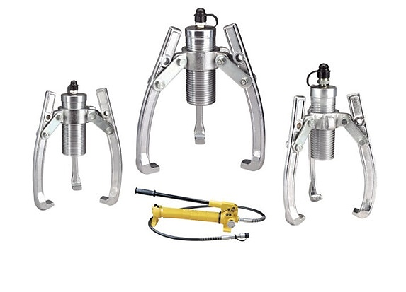

**Содержание**

**1. Описание и работа**

1.1 Назначение изделия **3**

1.2 Основные характеристики **3**

**2. Использование по назначению**

2.1 Порядок установки, подготовка и работа **4**

2.2 Техническое обслуживание **4**

2.3 Меры предосторожности **4**

**3. Гарантийные обязательства** **4**

**Отметки о периодических проверках и ремонте**  **6**

**1. Описание и работа**

**1.1 Назначение изделия**

Съемник гидравлический HHL-F - это идеальное изделие для замены традиционного храпового механизма. Он отличается простотой эксплуатации, экономией трудозатрат, компактной конструкцией, гибкостью в использовании, легким весом, небольшим объемом и удобной переноской. Его использование не ограничивается каким-либо одним местом. Съемник может применяться на заводах и в ремонтных мастерских.

Съемник гидравлический HHL-F – модель съемника с выносным ручным насосом.

Сила съемника создается гидравлически давлением, нагнетаемым насосом, установленным в качестве источника мощности и приводящим в действие стержень цилиндра съемника, который соответственно движется вперед. Когтеобразный крюк может следовать в одной плоскости за гайкой быстрой регулировки, сокращая при этом регулируемое расстояние для обеспечения рабочего хода в направлении вперед. Совершая рукояткой подъема движение вверх-вниз, на выходе создаётся высокое давление масла, что, в свою очередь, заставляет стержень цилиндра съемника двигаться вперед. Когтеобразный крюк соответствующим образом двигается в обратном направлении и вытаскивает захватываемый объект.

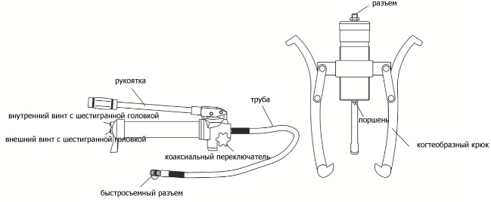**1.2 Основные характеристики**

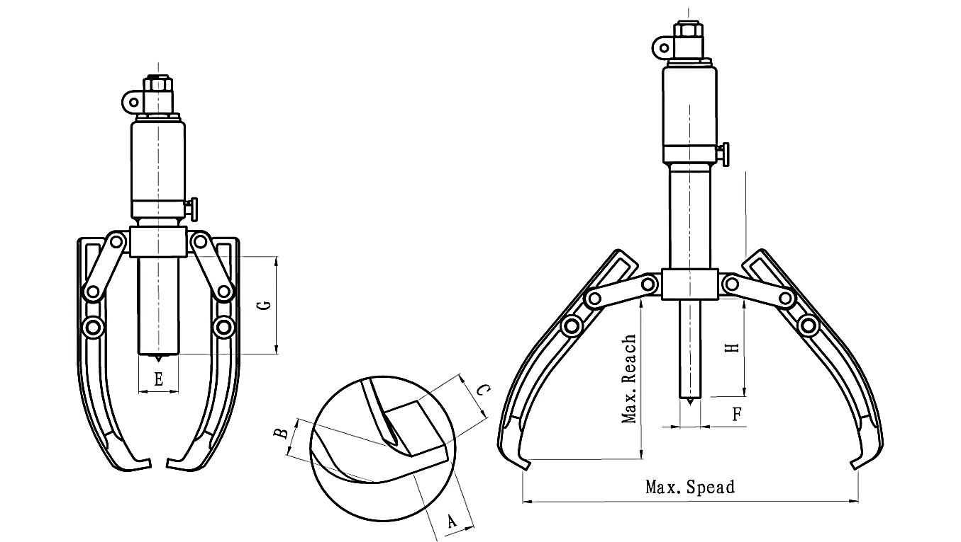Рисунок 1.

Рисунок 2.

|  |  |  |  |  |  |
| --- | --- | --- | --- | --- | --- |
| **Модель** | **HHL-5F** | **HHL-10F** | **HHL-20F** | **HHL-30F** | **HHL-50F** |
| **Артикул** | 1004813 | 1004814 | 1004815 | 1004816 | 1004817 |
| **Усилие, т** | 5 | 10 | 20 | 30 | 50 |
| **Рабочее давление, МПа** | 40 | 63 | 63 | 63 | 70 |
| **Диаметр захвата, мм** | 50-200 | 50-250 | 100-350 | 150-400 | 200-500 |
| **Максимальная глубина захвата, мм** | 140 | 170 | 205 | 220 | 250 |
| **Ход штока, мм** | 50 | 60 | 70 | 70 | 60 |
| **Тип насоса** | HHB-700C | HHB-700 | | | |
| **Размеры упаковки, мм** | 480х260х130 | 480х260х130 | 480х200х180 | 520х250х220 | 520х250х220 |
| **Масса, кг** | 10,2 | 12,9 | 15,7 | 33 | 37,8 |

Дата продажи: МП: Кол-во: шт.

|  |  |  |  |  |  |  |  |
| --- | --- | --- | --- | --- | --- | --- | --- |
| **Модель** | **Артикул** | **Габариты, мм** | | | | | |
| **E** | **F** | **G** | **A** | **B** | **C** |
| **HHL-5F** | 1004813 | 45 | 23 | 106 | 12,5 | 22,5 | 26 |
| **HHL-10F** | 1004814 | 56 | 26 | 97 | 14 | 30 | 30 |
| **HHL-20F** | 1004815 | 78 | 33 | 105 | 21 | 33,5 | 33 |
| **HHL-30F** | 1004816 | 90 | 38 | 103 | 26 | 36 | 35 |
| **HHL-50F** | 1004817 | 114 | 48 | 117 | 25 | 46 | 40 |

**2. Использование по назначению**

**2.1 Порядок установки, подготовка и работа**

* Используя гидравлическую силу, захватите когтеобразным крюком необходимый объект, чтобы вытянуть его, затем отрегулируйте положение когтеобразного крюка, чтобы объект не выпал.
* 3. Вставьте быстросъемный разъем трубы для масла высокого давления в разъем на рычажном вытягивающем устройстве, затяните крышку разъема, закройте коаксиальный переключатель на задней части масляного насоса, ослабьте внутренний винт с шестигранной головкой на задней части масляного насоса, затем повторно нажимайте и отпускайте рукоятку для вытягивания.
* 4. Во время эксплуатации не превышайте грузоподъемность используемого съемника.
* 5. Если масляный насос требует дозаправки маслом, то ослабьте внешний винт с шестигранной головкой на задней части масляного насоса для подачи масла, которое должно быть чистым.

**2.2 Техническое обслуживание**

В процессе эксплуатации съемника гидравлического может появиться необходимость доливки, либо полной замены масла. Для смены масла необходимо выкрутить специальный винт на корпусе съемника гидравлического и залить чистое отфильтрованное масло.

Крайние температурные значения для жидкостей, применяемых для обеспечения гидравлического давления съемника: при использовании машинного масла класса 15#, оно должно иметь температуру -5оС – 45оС согласно CB443-84; при использовании масла для шпинделя, оно должно иметь температуру -20оС – 5оС согласно CB442-64.

**2.3 Меры предосторожности**

* Регулярно проверяйте состояние и затяжку всех основных узлов изделия.
* Перед эксплуатацией проверьте надежность креплений.
* Не используйте съемник, если развиваемого им давления не хватает для снятия детали.
* Максимальный выход поршня – до красной контрольной риски.
* ACHTUNG2Запрещено выдвигать шток на величину большую, чем указано в таблице.
* Запрещено эксплуатировать изделие с использованием гидравлических жидкостей неизвестной марки и класса чистоты.
* Запрещено эксплуатировать изделие в условиях сильного загрязнения (пыль, грязь, песок и т. д.) без дополнительных мер по защите.
* Запрещено наносить удары по изделию.
* Запрещено эксплуатировать инструмент необученному персоналу, проводить ремонт механизма при его силовом натяжении.

**3. Гарантийные обязательства**

Оборудование марки TOR, представленное в России и странах Таможенного союза, полностью соответствует Техническому регламенту Таможенного союза ТР ТС 010/2011 «О безопасности машин и оборудования», что подтверждается декларациями соответствия.

Продукция, поставляемая на рынок стран Европейского союза, соответствует требованиям качества Directive 2006/42/EC on Machinery Factsheet for Machinery и имеет сертификат CE.

Система управления качеством TOR industries контролирует каждый этап производства в независимости от географического расположения площадки. Большинство наших производственных площадок сертифицированы по стандарту ISO 9001:2008.

Всю необходимую документацию на продукцию можно получить, обратившись в филиал или к представителю/дилеру в вашем регионе/стране.

Гарантийный срок устанавливается 12 месяцев со дня продажи конечному потребителю, но не более 30 месяцев со дня изготовления.

**ГАРАНТИИ НЕ РАСПРОСТРАНЯЮТСЯ НА:**

* Детали, подверженные рабочему и другим видам естественного износа, а также на неисправности оборудования, вызванные этими видами износа.
* ACHTUNG2Неисправности оборудования, вызванные несоблюдением инструкций по эксплуатации или произошедшие вследствие использования оборудования не по назначению, во время использования при ненормативных условиях окружающей среды, ненадлежащих производственных условий, в следствие перегрузок или недостаточного, ненадлежащего технического обслуживания или ухода.
* При использовании оборудования, относящегося к бытовому классу, в условиях высокой интенсивности работ и тяжелых нагрузок.
* На профилактическое и техническое обслуживание оборудования, например, смазку, промывку, замену масла.
* На механические повреждения (трещины, сколы и т.д.) и повреждения, вызванные воздействием агрессивных сред, высокой влажности и высоких температур, попаданием инородных предметов в вентиляционные отверстия электрооборудования, а также повреждения, наступившие в следствие неправильного хранения и коррозии металлических частей.
* Оборудование, в конструкцию которого были внесены изменения или дополнения.

В целях определения причин отказа и/или характера повреждений изделия производиться техническая экспертиза сроком 10 рабочих дней. По результатам экспертизы принимается решение о замене/ремонте изделия. При этом изделие принимается на экспертизу только при наличии паспорта с отметкой о дате продажи и штампом организации-продавца.

Срок консервации 3 года.

**Порядок подачи рекламаций:**

* Гарантийные рекламации принимаются в течение гарантийного срока. Для этого запросите у организации, в которой вы приобрели оборудование, бланк для рекламации и инструкцию по подаче рекламации.
* В случае действия расширенной гарантии, к рекламации следует приложить гарантийный сертификат расширенной гарантии.
* Оборудование, отосланное дилеру или в сервисный центр в частично или полностью разобранном виде, под действие гарантии не подпадает. Все риски по пересылке оборудования дилеру или в сервисный центр несет владелец оборудования.
* Другие претензии, кроме права на бесплатное устранение недостатков оборудования, под действие гарантии не подпадают.
* После гарантийного ремонта на условиях расширенной гарантии, срок расширенной гарантии оборудования не продлевается и не возобновляется.

**Отметки о периодических проверках и ремонте.**

|  |  |  |
| --- | --- | --- |
| **Дата** | **Сведения о проверке или ремонте оборудования** | **Подпись ответственного лица** |
|  |  |  |
|  |  |  |
|  |  |  |
|  |  |  |
|  |  |  |
|  |  |  |
|  |  |  |
|  |  |  |
|  |  |  |
|  |  |  |
|  |  |  |
|  |  |  |
|  |  |  |
|  |  |  |
|  |  |  |
|  |  |  |
|  |  |  |
|  |  |  |
|  |  |  |
|  |  |  |
|  |  |  |
|  |  |  |
|  |  |  |
|  |  |  |
|  |  |  |
|  |  |  |